Минусинский сельскохозяйственный колледж

**Методические рекомендации и указания для выполнения лабораторных работ по физике**

2016

#### Одобрены цикловой комиссией

#### математических и общих

#### естественнонаучных дисциплин

#### Протокол № __________

#### «12» сентября 2016 г.

#### Методист ЦК

#### ____________ А.А. Грушевская

Составлены в соответствии с рабочей программой учебной дисциплины «Физика»

###### Зам. директора по учебной работе

__________________И.В. Гуменко

«_______»_______________20__ г.

Методические рекомендации и указания для выполнения лабораторных работ по физике составлены в соответствии с требованиями Федеральных Государственных образовательных стандартов среднего профессионального образования для технических специальностей: 35.02.07 Механизация сельского хозяйства, 35.02.08 Электрификация и автоматизация сельского хозяйства, 13.02.02 Теплоснабжение и теплотехническое оборудование, 08.02.07 Монтаж и эксплуатация внутренних сантехнических устройств, кондиционирования воздуха и вентиляции, 23.02.01 Организация перевозок и управление на транспорте (по видам), 23.02.03 Техническое обслуживание и ремонт автомобильного транспорта и специальностей естественнонаучного профиля: 19.02.03. Технология хлеба, кондитерских и макаронных изделий и 19.02.07. Технология молока и молочных продуктов. Пособие составлено в соответствии с рекомендациями по планированию, организации и проведению лабораторных работ и практических занятий в образовательных учреждениях среднего профессионального образования (Приложение к письму Минобразования РФ от 5 апреля 1999 года N 16-52-58ин/16-13) и включает методические рекомендации по выполнению 16 лабораторных работ.

Методические рекомендации и указания для выполнения лабораторных работ по физике адресованы студентам технических специальностей и специальностей естественнонаучного профиля СПО. Данное пособие может быть полезно преподавателям физики техникумов и колледжей, а также учителям средней школы.

Автор: Сухачева Татьяна Владимировна, преподаватель физики высшей категории, Сусуркина Екатерина Александровна, преподаватель, Минусинский сельскохозяйственный колледж

Рецензенты: Козлова Елена Ивановна, преподаватель естественно-научных дисциплин высшей категории, Красноярский краевой колледж культуры и искусства;

Куликовская Ольга Олеговна, преподаватель физики первой категории, Минусинский сельскохозяйственный колледж

**Пояснительная записка**

Выполнение студентами лабораторных работ направлено на:

* обобщение, систематизацию, углубление, закрепление полученных теоретических знаний по физике;
* формирование умений применять полученные знания на практике, реализацию единства интеллектуальной и практической деятельности;
* выработку при решении поставленных задач таких профессионально значимых качеств, как самостоятельность, ответственность, точность, творческая инициатива;

В ходе выполнения лабораторных работ происходит формирование общих компетенций в соответствии с требованиями ФГОС СПО:

ОК 1. Понимать сущность и социальную значимость своей будущей профессии, проявлять к ней устойчивый интерес.

ОК 2. Организовывать собственную деятельность, выбирать типовые методы и способы выполнения профессиональных задач, оценивать их эффективность и качество.

ОК 3. Принимать решения в стандартных и нестандартных ситуациях и нести за них ответственность.

ОК 4. Осуществлять поиск и использование информации, необходимой для эффективного выполнения профессиональных задач, профессионального и личностного развития.

ОК 5. Использовать информационно-коммуникационные технологии в профессиональной деятельности.

ОК 6. Работать в коллективе и команде, эффективно общаться с коллегами, руководством, потребителями.

ОК 7. Брать на себя ответственность за работу членов команды (подчиненных), результат выполнения заданий.

ОК 8. Самостоятельно определять задачи профессионального и личностного развития, заниматься самообразованием, осознанно планировать повышение квалификации.

ОК 9. Ориентироваться в условиях частой смены технологий в профессиональной деятельности.

Предлагаемые методические рекомендации разработаны для студентов первого курса технических специальностей и специальностей естественнонаучного профиля.

Основная цель пособия – способствовать формированию у студентов общих компетенций.

По своему содержанию лабораторные работы представляют собой наблюдения, измерения и опыты, тесно связанные с темой занятия. В пособие включены следующие виды заданий:

* наблюдение и изучение физических явлений;
* измерение физических величин;
* исследование зависимостей между физическими величинами;
* изучение физических законов.

Лабораторные работы составлены по разделам курса физики основ электродинамики в соответствии с рабочими программами и выполняются на типовом лабораторном оборудовании, на самостоятельно изготовленных приборах. Работы по изучению законов постоянного тока выполняются на стендах в лаборатории.

Выполнение всех работ является обязательным для всех обучающихся.

Задания к лабораторным работам составлены в виде инструкционно-технологических карт. Каждая карта содержитнаименование и цель работы перечень приобретаемых умений и навыков, норму времени на выполнение работы, перечень оборудования, основные правила ТБ на рабочем месте, список литературы, краткую теорию, ход выполнения работы и контрольные вопросы. Вопросы помогают глубже осмыслить производимые действия и полученные результаты и на их основе самостоятельно сделать необходимые выводы.

**Основное назначение методических указаний** – оказать помощь обучающимся в подготовке и выполнении лабораторных работ, а также облегчить работу преподавателя по организации и проведению лабораторных занятий.

Систематическое и аккуратное выполнение всей совокупности лабораторных работ позволит студенту овладеть умениями самостоятельно ставить физические опыты, фиксировать свои наблюдения и измерения, анализировать их, делать выводы.

Ведущей дидактической целью лабораторных работ является экспериментальное подтверждение и проверка существенных теоретических положений (законов, зависимостей).

Кроме того, в ходе выполнения заданий у студентов формируются практические умения и навыки обращения с различными приборами, установками, лабораторным оборудованием, которые составляют часть профессиональной практической подготовки, а также исследовательские умения (наблюдать, сравнивать, анализировать, устанавливать зависимости, делать выводы и обобщения, самостоятельно вести исследование, оформлять результаты).

Наряду с формированием умений и навыков в процессе лабораторных работ обобщаются, систематизируются, углубляются и конкретизируются теоретические знания, вырабатывается способность и готовность использовать теоретические знания на практике, развиваются интеллектуальные умения.

**Порядок работы при выполнении лабораторных работ**

Весь процесс выполнения лабораторных работ включает в себя:

* теоретическую подготовку;
* проведение эксперимента;
* числовую обработку результатов лабораторного эксперимента;
* защиту работы.

Прежде чем приступить к выполнению лабораторной работы, студент должен к ней подготовиться дома.

**Теоретическая подготовка**

* Работая с инструкционно-технологической картой, уяснить цель работы: какое физическое явление, закон или физическая величина изучается в данной работе, что нужно определить или проверить на опыте.
* Изучить теорию лабораторной работы согласно списку рекомендуемой литературы к этой работе.
* Для самоконтроля нужно правильно ответить на контрольные вопросы, имеющиеся в рабочей тетради.
* Подготовить форму отчёта по лабораторной работе.

**Проведение эксперимента**

На занятиях в лаборатории студент должен:

1. Получить допуск к выполнению лабораторной работы, который даётся после собеседования с преподавателем по теории и методу работы и предъявления формы отсчёта.
2. После получения допуска приступить к экспериментальной части работы.
3. Проверить наличие и исправность приборов для выполнения лабораторной работы, получить у преподавателя или лаборанта недостающие приборы и материалы, разобраться на рабочем месте с назначением приборов, с устройством и принципом действия установки; пользуясь схемой или рисунками, имеющимся в руководстве, разместить приборы так, чтобы было удобно производить отсчёты, определить пределы измерения, цену деления всех измерительных приборов и приступить к измерениям в соответствии с методическим руководством к данной лабораторной работе.
4. Результаты всех измерений выразить в одной системе единиц и записать в таблицы подготовленного отчёта (запись лучше вначале делать карандашом, чтобы легче было вносить исправления или записывать в таблицы в рабочей тетради).

**Обработка результатов эксперимента**

1. Рассчитать значение искомой величины, данные измерения и результаты расчёта показать преподавателю, чтобы убедится в правильности выполнения работы. Если измеряются физические величины, то значения искомой величины сравнить с табличным; результаты сравнения отразить в выводе.
2. Рассчитать абсолютную и относительную погрешность искомой величины указанным в методическом руководстве способом, расчёты всех величин представить в отчёте; в конце отсчёта сделать вывод по проделанной работе.
3. После окончания работы сдать полученные приборы и материалы и привести рабочее место в порядок.

**Защита работы**

Для защиты лабораторной работы студент должен сдать преподавателю правильно оформленный отчёт и ответить на контрольные вопросы.

ОТЧЁТ о лабораторной работе представляется каждым студентом не позднее следующего занятия.

Отчёт содержит:

1. номер работы;
2. название работы;
3. цель работы;
4. перечень приборов и материалов с указанием цены деления прибора;
5. основные теоретические и расчётные формулы;
6. таблицы для записей результатов измерения
7. расчёт искомых величин;
8. вычисление абсолютной и относительной погрешности;
9. вывод о проделанной работе.

В конце занятия преподаватель ставит оценку, который складывается из результатов наблюдения за выполнением практической части работы, проверки отчета, беседы в ходе работы или после нее. Все лабораторные работы должны быть выполнены и защищены в сроки, определяемые программой или календарно-тематическим планом преподавателя. Студенты, не выполнившие все лабораторные работы, к экзамену не допускаются.

**ИНСТРУКЦИОННО-ТЕХНОЛОГИЧЕСКАЯ КАРТА**

на выполнение лабораторной работы **№ 1**

по учебной дисциплине: **Физика**

*Тема***: *Динамика***

*Наименование работы*: ***Исследование движения тел под действием постоянной силы***

*Цель занятия (чему научиться?):* измерить ускорение, с которым шарик скатывается по наклонному желобу; научиться анализировать экспериментальное задание

*Приобретаемые умения и навыки*: умение самостоятельно проводить эксперимент и анализировать полученные результаты

*Норма времени*: 2 ч.

*Оснащение рабочего места*: металлический желоб, стальной шарик, секундомер, стальной цилиндр, подставка для желоба, линейка.

*Основные правила ТБ на рабочем месте*: «Инструкция по технике безопасности при выполнении лабораторных работ по физике»

*Литература:* Дмитриева В.Ф. – Физика – М.: «Академия», 2012. § 2.1-2.4

**Контрольные вопросы при допуске**

1. Какое движение называется равномерным (равноускоренным)?
2. Что такое скорость, ускорение?

Экспериментальная установка изображена на рисунке. Если шарику не сообщать начальной скорости, то его движение по желобу можно описывать уравнением



Измерив пройденное шариком расстояние S и время движения ***t***, можно вычислить ускорение6 ***а*** по формуле:

.

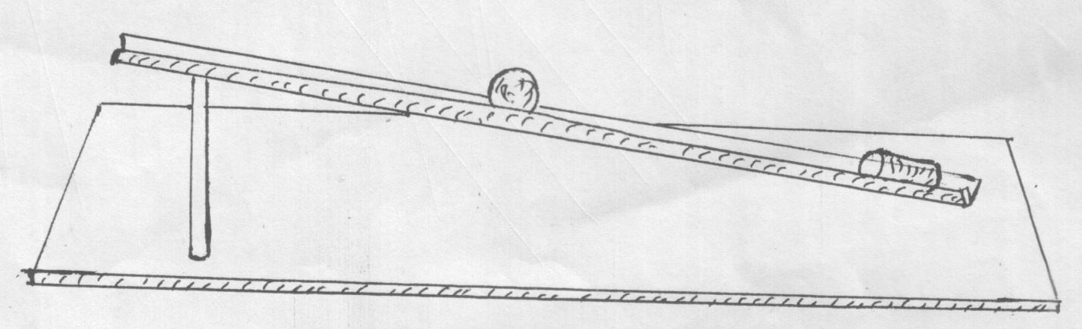

**Рисунок – Установка для проведения эксперимента**

**Порядок выполнения работы**

1. Соберите установку, указанную на рисунке.
2. Дождавшись, когда стрелка секундомера совпадет с нулем (или другим заметным делением), отпустите шарик и заметьте время ***t*** до его удара о цилиндр, установленный в конце желоба.
3. Измерив пройденное шариком расстояние S , вычислите ускорение ***а*,** с которым он скатывается, по формуле:



1. Повторите опыт 5 – 6 раз.
2. Определите погрешность найденного значения ускорения.
3. Запишите результат проведенного измерения в виде:

,

где, ***а*** – найденное значение ускорения.

1. Результаты измерений занесите в таблицу.

**Таблица измерений и расчетов**

|  |  |  |  |  |  |  |
| --- | --- | --- | --- | --- | --- | --- |
| ***№ опыта*** | ***S*** | ***t*** | ***t*** | ***а*** | ***Δа*** | ***δ*** |
|  | м | с | с | м/с2 | м/с2 | % |
| 1 |  |  |  |  |  |  |
| 2 |  |  |  |  |
| 3 |  |  |  |  |
| 4 |  |  |  |  |
| 5 |  |  |  |  |

**Контрольные вопросы**

1. К какому виду движения относится движение шарика по наклонному желобу?
2. Под действием каких сил шарик скатывается по наклонному желобу? Покажите силы, действующие на шарик, на чертеже.

1. Запишите кинематическое уравнение равноускоренного движения.
2. Запишите динамическое уравнение движения шарика.
3. Запишите общие компетенции, которые вы осваивали в ходе занятия.

ИНСТРУКЦИОННО-ТЕХНОЛОГИЧЕСКАЯ КАРТА

на выполнение лабораторной работы **№ 2**

по учебной дисциплине: **Физика**

*Тема***: З*аконы сохранения в механике***

*Наименование работы*: ***Изучение закона сохранения импульса и реактивного движения***

*Цель занятия (чему научиться?):* опытным путем подтвердить закон сохранения импульса.

*Приобретаемые умения и навыки*: умение самостоятельно проводить эксперимент и анализировать полученные результаты

*Норма времени*: 2 ч.

*Оснащение рабочего места*: два стальных шарика на длинных подвесах, линейка измерительная, штатив лабораторный, весы с разновесом

*Основные правила ТБ на рабочем месте*: «Инструкция по технике безопасности при выполнении лабораторных работ по физике»

*Литература:* Дмитриева В.Ф. – Физика – М.: «Академия», 2012. § 3.1-3.2

**Контрольные вопросы при допуске**

1. Что такое импульс тела? Как направлен вектор импульса тела?
2. В каких единицах выражается импульс тела?
3. Сформулируйте закон сохранения импульса .
4. При каких условиях выполняется закон сохранения импульса?

**Теория**

В любой замкнутой системе тел геометрическая сумма их импульсов остается неизменной. Наиболее простой случай взаимодействия тел, в котором можно экспериментально проверить закон сохранения импульса, - прямой удар упругих шаров.

Если массы шаров равны *т1* и *т2*, а их скорости до столкновения были *v1* и *v2*, то на основании закона сохранения импульса можно записать:



где  и  - скорости шаров после столкновения.

Если один шар до столкновения покоился v2 = 0, то выражение закона сохранения импульса упроститься:



При прямом ударе оба шара после столкновения движутся по одной прямой, поэтому от векторной формы записи закона сохранения импульса можно перейти к алгебраической:



Здесь *т1 > т2*, так как оба шара после удара движутся в одном направлении. Но если *т1 < т2*, то



В этом случае направление движения шара m1 после удара меняется на противоположное первоначальному.

Закон сохранения импульса можно проверить на установке показанной на рисунке 1. Она состоит из двух шаров на длинных бифилярных подвесах (двух нитях) и измерительной линейки, расположенной под шарами. Центры масс соприкасающихся шаров лежат на одном уровне от точек подвеса. Отведя один из шаров в сторону и опустив его, можно произвести прямой удар шаров.

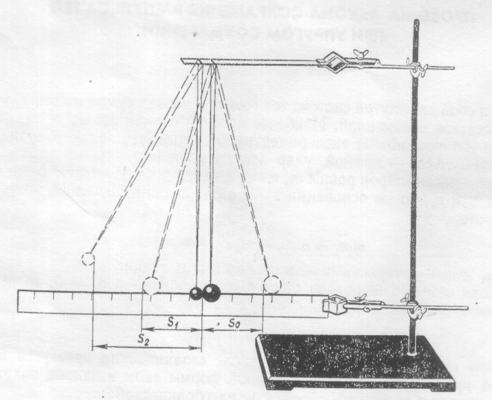

Рисунок 1

Для определения скорости первого шара до удара *v1* и скорости шаров  и после удара можно воспользоваться законом сохранения механической энергии. Потенциальная энергия шара в положении максимального отклонения равняется его кинетической энергии при ударе



Отсюда



Высоту *h* подъема шара можно определить по его максимальному отклонению s от положения равновесия (рисунок 2а).



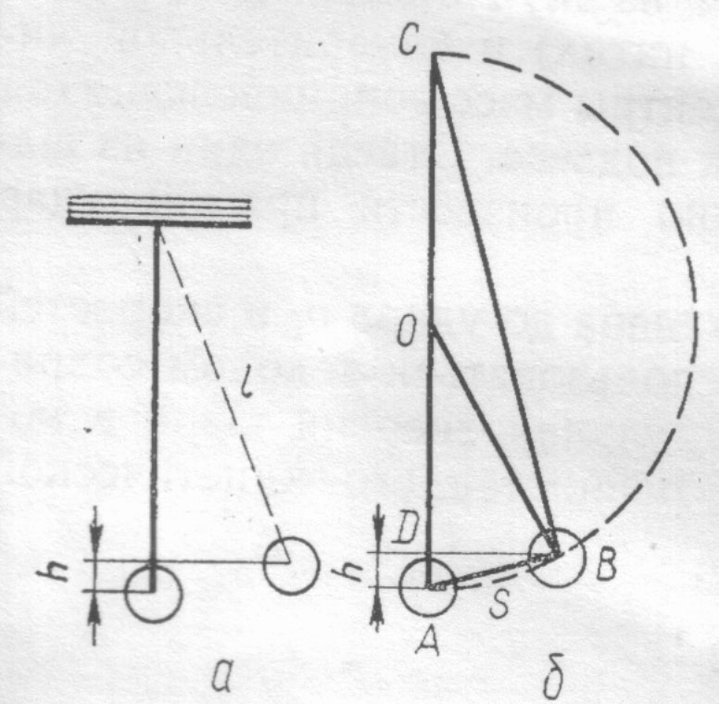

Рисунок 2

Следовательно, величины скоростей можно выразить так:

, , 

где ***s0, s1*** – максимальные отклонения первого шара до и после удара; s2 – максимальное отклонение второго шара после удара. При малыхуглах **α** величины отклонений ***s0, s1*** и ***s2*** можно заменить соответствующими величинами, отсчитанными по горизонтальной шкале. Для экспериментальной проверки закона сохранения импульса необходимо определить импульс одного шара перед столкновением и сравнить этот импульс с суммой импульсов двух шаров после столкновения.

**Порядок выполнения работы**

1. Определите массы шаров **m1** и **m2** и измерьте длину их подвеса ***l***.
2. Отрегулируйте подвеску шаров так, чтобы их центры и точка касания находилась на одной горизонтальной прямой. Отклоните шар большей массы на 5 – 7см. от положения равновесия (**s 0**) и затем отпустите его. Заметьте максимальное отклонение шаров **s1** и **s2** после удара.
3. Повторите опыт 5 раз и найдите среднее значение отклонений **s1** и **s2.**
4. Используя среднее значение отклонений **s0, s1,** **s2,** полученных в опыте; вычислите скорости шаров **υ1, υ´1, υ´2** и их импульсы по формулам:

**,** **,** **,**

где:

***s0, s1* –** максимальные отклонения первого шара до и после удара;

***s2* -** максимальные отклонения второго шара после удара;

*g* = 10м/с2.

1. Результат измерений и вычислений занести в таблицу.
2. Сравните импульс шара до удара с суммой импульсов шаров после удара и сделайте вывод о выполнении закона сохранения импульса.
3. Сделать вывод о справедливости закона сохранения импульса

**Таблица измерений и расчетов**

|  |  |  |  |  |  |  |  |  |  |  |  |  |
| --- | --- | --- | --- | --- | --- | --- | --- | --- | --- | --- | --- | --- |
| №  опыта | m1,  кг | m2,  кг | *l*,  м | s0,  м | s1,  м | s2,  м | υ1,  м/с | υ´1,  м/с | υ´2,  м/с | mυ1,  кг*м/с | mυ´1,  кг*м/с | mυ´2,  кг*м/с |
| 1 |  |  |  |  |  |  |  |  |  |  |  |  |
| 2 |  |  |  |  |  |  |  |  |  |  |  |  |
| 3 |  |  |  |  |  |  |  |  |  |  |  |  |
| 4 |  |  |  |  |  |  |  |  |  |  |  |  |
| 5 |  |  |  |  |  |  |  |  |  |  |  |  |

**Контрольные вопросы**

1. Парусная лодка попала в штиль и остановилась. Можно ли заставить ее двигаться, надувая паруса с помощью насоса или мехов, установленных на её борту?
2. Из движущегося танка производится орудийный выстрел. Повлияет ли выстрел на скорость танка? Какие тела образуют в данном случае замкнутую систему?
3. Два шарика одинаковой массы катятся навстречу друг другу с одинаковыми по модулю скоростями по очень гладкой поверхности (оба шарика образуют поэтому замкнутую систему). Шарики сталкиваются и после столкновения движутся в противоположных направлениях с такими же по модулю скоростями. Чему равен их общий импульс до столкновения, в момент столкновения и после него?
4. Запишите общие компетенции, которые вы осваивали в ходе занятия.

ИНСТРУКЦИОННО-ТЕХНОЛОГИЧЕСКАЯ КАРТА

на выполнение лабораторной работы **№ 3**

по учебной дисциплине: **Физика**

*Тема***: *Законы сохранения в механике***

*Наименование работы*: ***Сохранение механической энергии при движении тела под действием сил тяжести и упругости***

*Цель занятия (чему научиться?):* научиться измерять потенциальную энергию поднятого над землей тела и упруго деформированной пружины, сравнить два значения потенциальной энергии системы.

*Приобретаемые умения и навыки*: умение самостоятельно проводить эксперимент и анализировать полученные результаты

*Норма времени*: 2 ч.

*Оснащение рабочего места*: штатив с муфтой и лапкой, динамометр лабораторный с фиксатором, лента измерительная, груз на нити длиной около 25 см.

*Основные правила ТБ на рабочем месте*: «Инструкция по технике безопасности при выполнении лабораторных работ по физике»

*Литература:* Дмитриева В.Ф. – Физика – М.: «Академия», 2012. § 3.3-3.9

**Контрольные вопросы при допуске**

1. Что такое кинетическая энергия тела? Скалярная это величина или векторная?
2. Что такое потенциальная энергия тела?
3. Закон сохранения энергии.
4. Запишите формулы потенциальной энергии тела, поднятого над землей, упруго деформированной пружины.

**Указание к работе**

Для выполнения работы собирают установку, показанную на рисунке. Динамометр укрепляется в лапке штатива. Фиксатором *1* показаний динамометра служит пластинка из пробки размером 5 Х 7 Х 1,5 мм. На рисунке фиксатор в увеличенном масштабе помечен цифрой *2.* Пластинку из пробки надрезают ножом до середины и насаживают на проволочный стержень динамометра. Фиксатор должен перемещаться вдоль стержня с малым трением.

Сначала проверьте работу фиксатора. Установите его в нижней части проволочного стержня вплотную к ограничительной скобе динамометра. Растяните пружину динамометра до упора. Отпустите стержень. При этом фиксатор вместе со стержнем поднимается вверх, отмечая максимальное удлинение пружины.

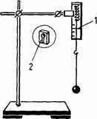

**Порядок выполнения работы**

1. Привяжите груз к нити, другой конец нити привяжите к крючку динамометра и измерьте вес груза *F1 = mg* (можно использовать массу груза, если она известна).

2. Измерьте расстояние *l* от крючка динамометра до центра тяжести груза.

3.Поднимите груз до высоты крючка динамометра и отпустите его. Поднимая груз, расслабьте пружину и укрепите фиксатор около ограничительной скобы.

4. Снимите груз и по положению фиксатора измерьте линейкой максимальное удлинение image004пружины.

5. Растяните рукой пружину до соприкосновения фиксатора с ограничительной скобой и отсчитайте по шкале максимальное значение дуля силы упругости пружины. Среднее значение силы упругости равно image006.

6. Найдите высоту падения груза. Она равна image008.

7. Вычислите потенциальную энергию системы в первом положении груза, т. е. перед началом падения, приняв за нулевой уровень учение потенциальной энергии груза в конечном его положении: image010.

8. В конечном положении груза его потенциальная энергия равна нулю. Потенциальная энергия системы в этом состоянии определяется лишь энергией упруго деформированной пружины:

image012.

Вычислите ее.

1. Результаты измерений и вычислений занесите в таблицу. Сделайте вывод.

**Таблица измерений и расчетов**

|  |  |  |  |  |  |  |
| --- | --- | --- | --- | --- | --- | --- |
| *F1 = mg* | *l* | image004 | *F* | image008 | image015 | image017 |
|  |  |  |  |  |  |  |

**Контрольные вопросы**

1. В чем состоит теорема о кинетической энергии?
2. Как изменяется кинетическая энергия тела, если сила, приложенная к нему, совершает положительную работу?
3. Как изменяется потенциальная энергия тела при увеличении высоты тела над уровнем земли?
4. Как вычислить работу силы тяжести при падении шарика с высоты Н1 до высоты Н2?
5. Запишите общие компетенции, которые вы осваивали в ходе занятия.

ИНСТРУКЦИОННО-ТЕХНОЛОГИЧЕСКАЯ КАРТА

на выполнение лабораторной работы **№ 4**

по учебной дисциплине: **Физика**

*Тема***: *Свойства паров, жидкостей и твердых тел***

*Наименование работы*: ***Определение относительной влажности воздуха***

*Цель занятия (чему научиться?):* научиться определять относительную влажность воздуха при помощи психрометра

*Приобретаемые умения и навыки*: умение самостоятельно проводить эксперимент и анализировать полученные результаты

*Норма времени*: 2 ч.

*Оснащение рабочего места*: психрометр, термогигрометр

*Основные правила ТБ на рабочем месте*: «Инструкция по технике безопасности при выполнении лабораторных работ по физике»

*Литература:* Дмитриева В.Ф. – Физика – М.: «Академия», 2012. § 6.3

**Контрольные вопросы при допуске**

1. Абсолютная влажность воздуха.
2. Относительная влажность воздуха.

**Порядок выполнения работы**

1. Проверить наличие воды в сосуде психрометра (см. рисунок), при необходимости долить ее.

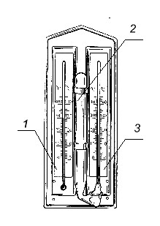

Рисунок – Психрометр

сухой термометр; 2 – сосуд психрометра; 3 – влажный термометр

2. Определить температуру сухого термометра.

3.Определить температуру влажного термометра.

4.Результаты записать в таблицу измерений и расчетов.

**Таблица измерений и расчетов**

|  |  |  |  |  |  |
| --- | --- | --- | --- | --- | --- |
| Положение психрометра | Показания термометров | | Разность показаний термометров, Δt, оС | | Относительная влажность воздуха,  В,% |
| сухого  t1***,***C | смоченного  t2***,***C |
| На столе |  |  |  | |  |
| На полу |  |  |  | |  |
| На окне |  |  |  | |  |
| Относительная влажность воздуха по термогигрометру | | | | В = | |

5.Пользуясь психрометрической таблицей, определить относительную влажность воздуха в кабинете.

**Психрометрическая таблица**

|  |  |  |  |  |  |  |  |  |  |  |  |  |
| --- | --- | --- | --- | --- | --- | --- | --- | --- | --- | --- | --- | --- |
| Показания  сухого  термометра | Разность показаний термометров | | | | | | | | | | | |
| оС | 0 | 1 | 2 | 3 | 4 | 5 | 6 | 7 | 8 | 9 | 10 |
| 0 | 100 | 82 | 63 | 45 | 28 | 11 |  |  |  |  |  |
| 1 | 100 | 83 | 65 | 48 | 32 | 16 |  |  |  |  |  |
| 2 | 100 | 84 | 68 | 51 | 35 | 20 |  |  |  |  |  |
| 3 | 100 | 84 | 69 | 54 | 39 | 24 | 10 |  |  |  |  |
| 4 | 100 | 85 | 70 | 56 | 42 | 28 | 14 |  |  |  |  |
| 5 | 100 | 86 | 72 | 58 | 45 | 32 | 19 | 6 |  |  |  |
| 6 | 100 | 86 | 73 | 60 | 47 | 35 | 23 | 10 |  |  |  |
| 7 | 100 | 87 | 74 | 61 | 49 | 37 | 26 | 14 |  |  |  |
| 8 | 100 | 87 | 75 | 63 | 51 | 40 | 28 | 18 | 7 |  |  |
| 9 | 100 | 88 | 76 | 64 | 53 | 42 | 31 | 21 | 11 |  |  |
| 10 | 100 | 88 | 76 | 65 | 54 | 44 | 34 | 24 | 14 | 4 |  |
| 11 | 100 | 88 | 77 | 66 | 56 | 46 | 36 | 26 | 17 | 8 |  |
| 12 | 100 | 89 | 78 | 68 | 57 | 48 | 38 | 29 | 20 | 11 |  |
| 13 | 100 | 89 | 79 | 69 | 59 | 49 | 40 | 31 | 23 | 14 | 6 |
| 14 | 100 | 90 | 79 | 70 | 60 | 51 | 42 | 33 | 25 | 17 | 9 |
| 15 | 100 | 90 | 80 | 71 | 61 | 52 | 44 | 36 | 27 | 20 | 12 |
| 16 | 100 | 90 | 81 | 71 | 62 | 54 | 45 | 37 | 30 | 22 | 15 |
| 17 | 100 | 90 | 81 | 72 | 64 | 55 | 47 | 39 | 32 | 24 | 17 |
| 18 | 100 | 91 | 82 | 73 | 64 | 56 | 48 | 41 | 34 | 26 | 20 |
| 19 | 100 | 91 | 82 | 74 | 65 | 58 | 50 | 43 | 35 | 29 | 22 |
| 20 | 100 | 91 | 83 | 74 | 66 | 59 | 51 | 44 | 37 | 30 | 24 |
| 21 | 100 | 91 | 83 | 75 | 67 | 60 | 52 | 46 | 39 | 32 | 26 |
| 22 | 100 | 92 | 83 | 76 | 68 | 61 | 54 | 47 | 40 | 34 | 28 |
| 23 | 100 | 92 | 84 | 76 | 69 | 61 | 55 | 48 | 42 | 36 | 30 |
| 24 | 100 | 92 | 84 | 77 | 69 | 62 | 56 | 49 | 43 | 37 | 31 |
| 25 | 100 | 92 | 84 | 77 | 70 | 63 | 57 | 50 | 44 | 38 | 33 |

1. Сделать вывод о том, как зависит влажность воздуха от температуры.

**Контрольные вопросы**

1. Почему при продувании воздуха через эфир на полированной поверхности стенки камеры гигрометра появляется роса? В какой момент появляется роса?
2. Почему показания влажного термометра психрометра меньше показаний сухого термометра? При каком условии разность показаний термометров наибольшая?
3. Температура в помещении понижается, а абсолютная влажность остается прежней. Как изменится разность показаний термометров психрометра?
4. Сухой и влажный термометры психрометра показывают одну и ту же температуру. Какова относительная влажность воздуха?
5. Почему после жаркого дня роса бывает более обильной?
6. Почему перед дождем ласточки летают низко?
7. Запишите общие компетенции, которые вы осваивали в ходе занятия.

**ИНСТРУКЦИОННО-ТЕХНОЛОГИЧЕСКАЯ КАРТА**

на выполнение лабораторной работы **№ 5**

по учебной дисциплине: **Физика**

*Тема***: *Свойства паров, жидкостей и твердых тел***

*Наименование работы*: ***Наблюдение роста кристаллов из раствора***

*Цель занятия (чему научиться?):* научиться, по результатам эксперимента, определять температуру плавления и кристаллизации кристаллического вещества.

*Приобретаемые умения и навыки*: умение самостоятельно проводить эксперимент и анализировать полученные результаты

*Норма времени*: 2 ч.

*Оснащение рабочего места*: пробирка с зеленым веществом, лабораторный термометр, стакан с горячей водой, наручные часы

*Основные правила ТБ на рабочем месте*: «Инструкция по технике безопасности при выполнении лабораторных работ по физике»

*Литература:* Дмитриева В.Ф. – Физика – М.: «Академия», 2012. § 8.1-8.5

**Контрольные вопросы при допуске**

* + - 1. Что такое плавление? кристаллизация?
      2. Для каких веществ характерна температура плавления?
      3. У каких веществ нет температуры плавления?

В кристаллическом веществе атомы и молекулы образуют упорядоченную упаковку и совершают малые колебания около своих положений равновесия. По мере нагревания тела скорость колеблющихся частиц возрастает вместе с размахом колебаний. Увеличение скорости движения частиц с возрастанием температуры составляет один из основных законов природы, который относится к веществу в любом состоянии – твердом, жидком или газообразном.

При определенной температуре колебания становятся столь энергичными, что упорядоченное расположение частиц становится невозможным – кристалл плавится. С началом плавления подводимое тепло идет уже не на увеличение скорости частиц, а на разрушение кристаллической решетки. Поэтому подъем температуры приостанавливается. Последующее нагревание – это увеличение скорости частиц жидкости.

В случае кристаллизации из расплава вышеописанные явления наблюдаются в обратном порядке: по мере охлаждения жидкости ее частицы замедляют свое хаотическое движение; с понижением температуры до определенного значения, частицы движутся столь медленно, что некоторые из них под действием сил притяжения начинают пристраиваться одна к другой, образуя кристаллические зародыши. Пока все вещество не закристаллизуется, температура остается постоянной. Это температура, как правило, та же, что и температура плавления.

После того, как все вещество перейдет в твердое состояние, температура опять начинает понижаться, что соответствует процессу охлаждения твердого тела.

Таким образом, температуру кристаллизации вещества можно определить, построив график зависимости температуры от времени. Из изложенного выше следует, что этот график будет иметь характерный участок в виде отрезка, параллельного оси времени. Температура, соответствующая этому участку, и будет температурой кристаллизации данного вещества.

**Порядок выполнения работы**

1. Подготовить таблицу для записи результатов измерений:

|  |  |  |  |  |  |  |  |  |  |  |  |  |  |  |
| --- | --- | --- | --- | --- | --- | --- | --- | --- | --- | --- | --- | --- | --- | --- |
| Время, мин | 0 | 0,5 | 1 | 1,5 | 2 | 2,5 | 3 | 3,5 | 4 | 4,5 | 5 | 5,5 | 6 | 6,5 |
| Температура, оС |  |  |  |  |  |  |  |  |  |  |  |  |  |  |
| Время, мин | 7 | 7,5 | 8 | 8,5 | 9 | 9,5 | 10 | 10,5 | 11 | 11,5 | 12 | 12,5 | 13 | 13,5 |
| Температура, оС |  |  |  |  |  |  |  |  |  |  |  |  |  |  |

1. Опустите пробирку с исследуемым веществом в присутствии преподавателя в сосуд с водой при температуре 700 – 800С и наблюдайте за тем, как вещество плавится.
2. После того как все вещество расплавится, перенесите пробирку в стакан, куда налито около 150 мл горячей воды, и поместите в расплавленное вещество термометр.
3. С момента, когда температура вещества начнет понижаться, записывайте показания термометра с интервалом в 1 минуту.
4. Продолжая записывать показания термометра, пронаблюдайте этап перехода вещества в твердое состояние.
5. При охлаждении до 45оС прекратите измерения. По полученным данным постройте график зависимости температуры от времени.
6. По графику определите температуру кристаллизации вещества и время, в течение которого продолжалась кристаллизация вещества.
7. Сделайте вывод.

**Контрольные вопросы**

1. У каких веществ нет температуры кристаллизации? Приведите примеры.
2. Как по графику изменения температуры вещества при остывании от времени определить температуру кристаллизации кристаллического вещества?
3. Запишите общие компетенции, которые вы осваивали в ходе занятия.

ИНСТРУКЦИОННО-ТЕХНОЛОГИЧЕСКАЯ КАРТА

на выполнение лабораторной работы **№ 6**

по учебной дисциплине: **Физика**

*Тема***: *Свойства паров, жидкостей и твердых тел***

*Наименование работы*: ***Определение поверхностного натяжения жидкости***

*Цель занятия (чему научиться?):* найти численное значение коэффициента поверхностного натяжения воды и выяснить, как зависит коэффициент поверхностного натяжения от температуры.

*Приобретаемые умения и навыки*: умение самостоятельно проводить эксперимент и анализировать полученные результаты

*Норма времени*: 2 ч.

*Оснащение рабочего места*: прибор для определения коэффициента поверхностного натяжения, штангенциркуль, термометр, разновесы.

*Основные правила ТБ на рабочем месте*: «Инструкция по технике безопасности при выполнении лабораторных работ по физике»

*Литература:* Дмитриева В.Ф. – Физика – М.: «Академия», 2012. § 7.1-7.3

**Контрольные вопросы при допуске**

1. Что такое сила поверхностного натяжения?
2. Что такое поверхностное натяжение?
3. Как поверхностное натяжение зависит от температуры жидкости?

В отличие от газа, молекулы которого почти не взаимодействуют, жидкости отличаются весьма сильным взаимодействием молекул между собой. Потенциальная энергия взаимодействия превосходит кинетическую энергию тепловых движений молекул. Следствием этого является то, что жидкость сохраняет свой объем, обладает очень малой сжимаемостью и имеет характерную особенность - свободную поверхность, граничащую с газом (точнее с паром самой жидкости).

Внутри жидкости каждая молекула окружена со всех сторон такими же молекулами. Поэтому силы притяжения, действующие на молекулу со стороны всех ее соседей, оказываются скомпенсированными.

Напротив, всякая молекула на поверхности окружена молекулами жидкости не со всех сторон. Поэтому сумма сил притяжения со стороны "соседей", не равна нулю: их равнодействующая направлена внутрь жидкости. На молекулы поверхностного слоя действует, следовательно, сила, стремящаяся перевести их вглубь жидкости. Благодаря этому молекулы поверхностного слоя обладают большой потенциальной энергией по сравнению с "глубинными" молекулами. Поэтому при отсутствии каких - либо сил, действующих на молекулы, кроме сил взаимодействия между ними, жидкость принимает такую форму, при которой площадь ее поверхности является минимальной при данном объеме, т.е. форму сферы. При этом максимальное число молекул находится не на поверхности, а внутри объема жидкости. В реальных условиях, однако, на жидкость действуют, кроме внутренних межмолекулярных сил, во-первых, сила тяжести и, во-вторых, сила взаимодействия между молекулами жидкости и частицами твердого тела, с которыми жидкость контактирует, например, стенками сосуда.

Действительная форма жидкости и определяется противодействием этих трех сил. Плоская поверхность жидкости объясняется тем, что силы тяжести превосходят все другие силы, действующие на жидкость. Искривление поверхности у краев сосуда, содержащего жидкость (мениск) объясняется влиянием сил взаимодействия с твердым телом. Во всех случаях площадь поверхности минимальна при данных условиях.

Целью лабораторной работы является измерение коэффициента поверхностного натяжения жидкости методом отрыва кольца.

Благодаря тому, что силы, действующие на поверхностный слой жидкости, стремятся уменьшить площадь ее поверхности, жидкости ведут себя так, как будто бы их поверхности представляют собой тонкие упругие "натянутые" пленки. Многие опыты, например, с мыльными пузырями, жидкими пленками, "натянутыми" на проволочные каркасы, такие явления, как образование пены и др., свидетельствуют об этом.

Разумеется, никакой особой упругой пленки на поверхности жидкости в действительности не существует. Реально существуют поверхностные молекулы, на которые действуют силы, направленные внутрь жидкости. Но именно поэтому можно считать, что на поверхности жидкости действуют силы, касательные к ней и перпендикулярные к любой линии, взятой на поверхности, и к любой линии, составляющей границу между поверхностью жидкости и твердым телом (линии раздела). Поэтому для любой линии, проведенной на поверхности жидкости или являющейся границей между нею и твердым телом, можно написать равенство

*F =* *σl,*

где *F* - сила, действующая на линию, *l*- ее длина.

С этой точки зрения коэффициент поверхностного натяжения представляет собой силу, действующую на единицу длины произвольной линии на поверхности жидкости.

Отсюда



Коэффициент поверхностного натяжения является важной характеристикой жидкости, поскольку эта величина непосредственно связана с межмолекулярными силами. Знание коэффициента поверхностного натяжения необходимо для расчета всевозможных капиллярных явлений, для применения таких важнейших технологических процессов, как флотация руд и минералов. С коэффициентом поверхностного натяжения связаны другие существенные характеристики жидкостей: теплота испарения, адсорбции и др. Поэтому измерение этой величины имеет важное научное и техническое значение.

**Порядок выполнения работы**

Принципиальная схема экспериментальной установки для измерения коэффициента поверхностного натяжения жидкости изображена на рис.1.

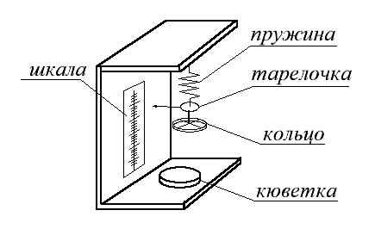

Рисунок 1

1. Налить в кюветку воды.
2. Измерить температуру воды.
3. Поднять кюветку с водой так, чтобы кольцо полностью было скрыто водой.
4. Медленно опускать кюветку до отрыва кольца от воды.
5. Повторить опыт 5 - 7 раз, убеждаясь, что кольцо отрывается от воды всегда при одинаковом растяжении пружины.
6. Положить на тарелочку столько грузиков, сколько необходимо для растяжения пружины на ту же величину, на которую она была растянута в момент отрыва кольца от воды (грузики положить точно в центр тарелочки). Подсчитать массу грузов m.
7. Определить силу поверхностного натяжения по формуле

*F = mg*

1. С помощью штангенциркуля определить диаметр кольца в 3 местах.
2. Рассчитать среднее значение dср
3. Определить длину линии, вдоль которой действует сила поверхностного натяжения, по формуле

*Lср = πdср*

1. Вычислить средний коэффициент поверхностного натяжения по формуле



1. Вычислить относительную ошибку измерения коэффициента поверхностного натяжения
2. Вычислить абсолютную ошибку измерения коэффициента поверхностного натяжения ∆σ = ε ∙ σ*ср*
3. Записать окончательный результат:

σ*изм* = (σ*ср* ± ∆σ) Н/м

1. Повторить опыт с нагретой водой и сделать вывод о том, как зависит коэффициент поверхностного натяжения от температуры.
2. Все данные занести в таблицы измерений и расчетов1 и 2.

**Таблица измерений и расчетов**

|  |  |  |  |  |  |  |  |  |
| --- | --- | --- | --- | --- | --- | --- | --- | --- |
| Температура холодной воды | *Lср* | *F* | *ε* | *∆σ* | *σ изм.* | Температура теплой воды | *F* | *σ теплой воды* |
| К | м | Н |  |  | Н/м | К | Н | Н/м |
|  |  |  |  |  |  |  |  |  |
| *σ табл.* = |  |  |  |  |  | *σ табл.* = |  |  |

**Контрольные вопросы**

1. Объясните, почему у всех веществ поверхностное натяжение уменьшается с ростом температуры?
2. Как примеси влияют на поверхностное натяжение жидкости?
3. В двух одинаковых пробирках находится одинаковое количество капель воды. В одной пробирке вода чистая, в другой с прибавкой мыла. Одинаковы ли объемы отмеренных капель? Ответ обоснуйте.
4. Запишите общие компетенции, которые вы осваивали в ходе занятия.

ИНСТРУКЦИОННО-ТЕХНОЛОГИЧЕСКАЯ КАРТА

на выполнение лабораторной работы **№ 7**

по учебной дисциплине: **Физика**

*Тема***: *Постоянный ток***

*Наименование работы*: ***Изучение закона Ома***

*Цель занятия (чему научиться?):* Приобрести практические навыки работы с измерительными приборами для измерения параметров электрической цепи. Исследовать зависимости силы тока от напряжения, силы тока от сопротивления.

*Приобретаемые умения и навыки*: умение самостоятельно проводить эксперимент и анализировать полученные результаты

*Норма времени*: 2 ч.

*Оснащение рабочего места*:. источник электрической энергии, реостат, резисторы, амперметр, вольтметр, ключ, соединительные провода.

*Основные правила ТБ на рабочем месте*: «Инструкция по технике безопасности при выполнении лабораторных работ по физике»

*Литература:* Дмитриева В.Ф. – Физика – М.: «Академия», 2012. § 10.3

**Контрольные вопросы при допуске**

1. Закон Ома для участка цепи.
2. Обозначения элементов цепи.
3. Что такое реостат?

**Порядок выполнения работы**

**Задание 1 Исследование зависимости силы тока от сопротивления**

1. Собрать электрическую цепь по схеме рис.1:

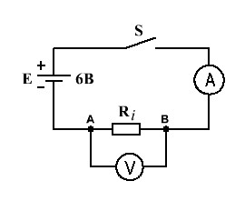

Рисунок 1. Схема электрической цепи

1. В участок АВ электрической цепи включите резистор R1, запишите значения сопротивления резистора, силы тока в цепи и напряжения на участке АВ в таблицу 1.
2. Повторите опыт, включив в участок АВ резистор R2. Запишите значения сопротивления резистора, силы тока в цепи и напряжения на участке АВ в таблицу 1.
3. Рассчитав силу тока по формуле **I =U/R,** убедитесь в справедливости закона Ома для участка цепи.
4. Сделайте вывод

**Таблица 1**

|  |  |  |  |  |
| --- | --- | --- | --- | --- |
| № опыта | Сопротивление цепи R, Ом | Напряжение, В | Сила тока, А | |
| Опыт | Расчет |
|  |  |  |  |  |
|  |  |  |  |

**Задание 2 Исследование зависимости силы тока от напряжения**

Измените электрическую цепь в соответствии с рис 2.

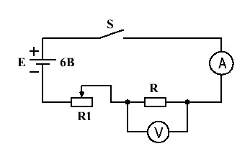

Рисунок 2. . Схема электрической цепи

1. Меняя сопротивление цепи **R1** с помощью реостата, запишите в таблицу 2 значения силы тока в цепи и напряжения. Рассчитав силу тока по формуле **I =U/R,** убедитесь в справедливости закона Ома для участка цепи.
2. Сделайте вывод

**Таблица 2**

|  |  |  |  |  |
| --- | --- | --- | --- | --- |
| № опыта | Сопротивление резистора R, Ом | Напряжение на резисторе U,В | Сила тока I, А | |
| Опыт | Расчет |
|  |  |  |  |  |
|  |  |  |  |
|  |  |  |  |

**Контрольные вопросы**

1. Что такое резистор? реостат?

2. Что такое сопротивление?

3. Как сопротивление проводника зависит от напряжения? От силы тока?

ИНСТРУКЦИОННО-ТЕХНОЛОГИЧЕСКАЯ КАРТА

на выполнение лабораторной работы **№ 8**

по учебной дисциплине: **Физика**

*Тема***: *Постоянный ток***

*Наименование работы*: ***Определение электродвижущей силы и внутреннего сопротивления источника электрической энергии***

*Цель занятия (чему научиться?):* опытным путем определить электродвижущую силу и внутреннее сопротивление источника электрической энергии

*Приобретаемые умения и навыки*: умение самостоятельно проводить эксперимент и анализировать полученные результаты

*Норма времени*: 2 ч.

*Оснащение рабочего места*: источник электрической энергии, реостат, амперметр, вольтметр, ключ, соединительные провода.

*Основные правила ТБ на рабочем месте*: «Инструкция по технике безопасности при выполнении лабораторных работ по физике»

*Литература:* Дмитриева В.Ф. – Физика – М.: «Академия», 2012. § 10.6- 10.7

**Контрольные вопросы при допуске**

1. Электрический ток, сила тока.
2. Полная электрическая цепь.
3. Внутренний и внешний участки цепи.
4. Сторонние силы
5. ЭДС источника. Как измерить ЭДС? Как рассчитать?
6. Закон Ома для полной цепи.

**Порядок выполнения работы**

1. Определить цену деления амперметра и вольтметра.
2. Собрать цепь по схеме:

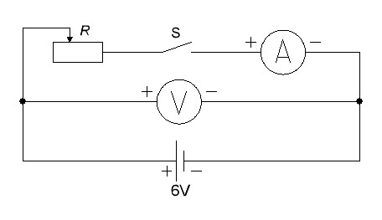

1. Замкнуть цепь, пропустить ток величиной ***I1*** и записать показания вольтметра ***U1.*** разомкнуть цепь.
2. Передвинуть движок реостата так, чтобы ток увеличился до ***I2*** записать значения ***U2.***
3. Полученные данные занести в таблицу измерений и расчетов

**Таблица измерений и расчетов**

|  |  |  |  |  |  |  |  |
| --- | --- | --- | --- | --- | --- | --- | --- |
| № опыта | Показания амперметра | Сила тока | Показания вольтметра | Напряжение | Внутреннее сопротивление источника | ЭДС источника | |
|  | деления  шкалы | ***I, А*** | деления  шкалы | ***U, В*** | ***r***, ***Ом*** | ***ε***, В | ***εизм***, В |
| 1 |  |  |  |  |  |  |  |
| 2 |  |  |  |  |  |

1. По данным опыта вычислить значение электродвижущей силы ***ε*** и внутреннего сопротивления ***r*** источника электрической энергии, пользуясь следующими соотношениями:



Откуда:

 

1. При разомкнутой внешней цепи измерить вольтметром ***εпрямого измерения*** на зажимах источника электрической энергии.
2. Сравнить величину ***εпрямого измерения*** с величиной электродвижущей силы ***ε***, рассчитанной по формуле.
3. Сделать выводы.

**Контрольные вопросы**

1. Условия существования тока в цепи.
2. Роль источника тока в электрической цепи.
3. ЭДС источника определяют как сумму падений напряжения на внешнем и внутреннем сопротивлениях. Дайте объяснения.
4. От чего зависит напряжение на зажимах источника тока?
5. Запишите общие компетенции, которые вы осваивали в ходе занятия.

**ИНСТРУКЦИОННО-ТЕХНОЛОГИЧЕСКАЯ КАРТА**

на выполнение лабораторной работы **№ 9**

по учебной дисциплине: **Физика**

*Тема***: *Постоянный ток***

*Наименование работы*: ***Исследование распределения токов и напряжений в последовательных цепях***

*Цель занятия (чему научиться?):* выяснить, как распределяются силы тока, напряжение и сопротивление на последовательных участках электрической цепи

*Приобретаемые умения и навыки*: умение самостоятельно проводить эксперимент и анализировать полученные результаты

*Норма времени*: 2 ч.

*Оснащение рабочего места*: источник электрической энергии, набор из двух известных сопротивлений, реостат, амперметр, вольтметр (3 шт.), ключ, соединительные провода.

*Основные правила ТБ на рабочем месте*: «Инструкция по технике безопасности при выполнении лабораторных работ по физике» (При выполнении лабораторной работы ЗАПРЕЩАЕТСЯ включать электрическую цепь без разрешения преподавателя, применять приборы, не указанные в перечне оборудования, вставать со своих мест.)

*Литература:* Дмитриева В.Ф. – Физика – М.: «Академия», 2012. § 10.8

**Контрольные вопросы при допуске**

1. Закон Ома для участка цепи.
2. Сформулируйте правила для расчета токов, напряжений и сопротивлений в последовательной цепи.

**Порядок выполнения работы**

1. Собрать электрическую цепь по схеме:

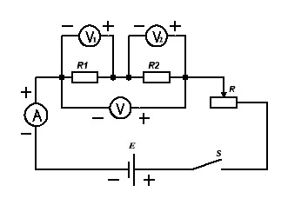

Рисунок 1. Схема электрической цепи

1. При помощи реостата **R** установить такой ток, при котором общий вольтметр не зашкаливал.
2. Определить при помощи вольтметров **V1**, **V2** падение напряжения U1 и U2 на сопротивлениях **R1**и **R2** и сравнить с общим падением напряжения U, измеренного вольтметром **V**.
3. Сделать вывод.
4. Подсчитать общее сопротивление всей цепи, используя закон Ома, показания амперметра **А** и общего вольтметра **V**.
5. Подсчитать общее сопротивление всей цепи, используя данные, написанные на сопротивлениях. Сравните полученное значение с предыдущим результатом.
6. Сделайте вывод
7. Убедитесь, что падение напряжения на участках прямо пропорционально сопротивлениям этих участков.
8. Сделайте вывод.
9. Все данные занесите в таблицу измерений и расчетов:

**Таблица измерений и расчетов**

|  |  |  |  |  |  |  |  |  |  |  |  |
| --- | --- | --- | --- | --- | --- | --- | --- | --- | --- | --- | --- |
| № опыта | Сила тока, А | Напряжение, В | | | | Сопротивление, Oм | | | |  |  |
| I | U1 | U2 | U | (U1+ U2) | R1 | R2 | R1+ R2 | **R=U/I** |  |  |
|  |  |  |  |  |  |  |  |  |  |  |  |
|  |  |  |  |  |  |  |  |  |
|  |  |  |  |  |  |  |  |  |

**Контрольные вопросы**

1. Изменится ли показания вольтметра **V** (рис.2), если в участок, состоящий из нескольких параллельно включенных резисторов, добавить еще один?

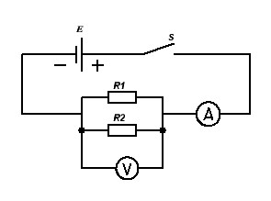

Рисунок 2

1. Что изменилось на данном участке цепи (рис. 2), если включенный последовательно с ним амперметр **А** показал увеличение силы тока?
2. Как включены 10 ламп для освещения трамвайного вагона, рассчитанные на напряжение 120 В, если напряжение в трамвайной сети 600 В?
3. Запишите общие компетенции, которые вы осваивали в ходе занятия.

**ИНСТРУКЦИОННО-ТЕХНОЛОГИЧЕСКАЯ КАРТА**

на выполнение лабораторной работы **№ 10**

по учебной дисциплине: **Физика**

*Тема***: *Постоянный ток***

*Наименование работы*: ***Исследование распределения токов и напряжений в параллельных цепях***

*Цель занятия (чему научиться?):* выяснить, как распределяются сила тока, напряжение и сопротивление электрической цепи, состоящей из параллельно включенных резисторов.

*Приобретаемые умения и навыки*: умение самостоятельно проводить эксперимент и анализировать полученные результаты

*Норма времени*: 2 ч.

*Оснащение рабочего места*: источник электрической энергии с ЭДС 4В (или источник постоянного тока с напряжением 4В), набор из двух известных сопротивлений, реостат, амперметр (3 шт.), вольтметр, ключ, соединительные провода.

*Основные правила ТБ на рабочем месте*: «Инструкция по технике безопасности при выполнении лабораторных работ по физике» (При выполнении лабораторной работы ЗАПРЕЩАЕТСЯ включать электрическую цепь без разрешения преподавателя, применять приборы, не указанные в перечне оборудования, вставать со своих мест.)

*Литература:* Дмитриева В.Ф. – Физика – М.: «Академия», 2012. § 10.8

**Контрольные вопросы при допуске**

1. Закон Ома для участка цепи.
2. Сформулируйте правила для расчета токов, напряжений и сопротивлений в параллельной цепи.

**Порядок выполнения работы**

1. Собрать электрическую цепь по схеме (рисунок 1):

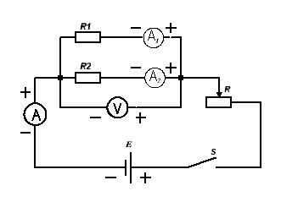

Рисунок 1. Схема электрической цепи

1. При помощи реостата установить общий ток в цепи порядка 1,5 – 1,75 А.
2. Определить ток в каждой отдельной ветви.
3. Сложить полученные значения токов в двух ветвях и сравнить результат с величиной общего тока в неразветвленной цепи, измеренной амперметром.
4. Сделать вывод.
5. Подсчитать общее сопротивление всей цепи, используя закон Ома, показания общего амперметра и вольтметра.
6. Подсчитать общее сопротивление всей цепи, используя данные, написанные на сопротивлениях. Сравните полученное значение с предыдущим результатом.
7. Сделайте вывод.
8. Убедитесь, что токи в отдельных ветвях обратно пропорциональны сопротивлениям этих ветвей.
9. Сделайте вывод.
10. Все данные занесите в таблицу измерений и расчетов.

**Таблица измерений и расчетов**

|  |  |  |  |  |  |  |  |  |  |  |  |
| --- | --- | --- | --- | --- | --- | --- | --- | --- | --- | --- | --- |
| № опыта | Напряжение, В | Сила тока, А | | | | Сопротивление, Ом | | | |  |  |
| U | I1 | I2 | I | I1+ I2 | R1, | R2, |  | **R=U/I** |
|  |  |  |  |  |  |  |  |  |  |  |  |
|  |  |  |  |  |  |  |  |  |
|  |  |  |  |  |  |  |  |  |

**Контрольные вопросы**

1. Восемь резисторов соединили по два последовательно в четыре параллельные ветви. Начертите схему соединения.
2. Потребители электрической энергии соединены так, как показано на рисунке 2. Определить эквивалентное сопротивление в этом случае, если

R1 = R2 = R3 = 12 Ом, R4 = 4 Ом, R5 = R6 = 40 Ом.

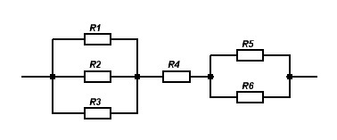

Рисунок 2

1. Студент при измерении напряжения на лампочке включил по ошибке амперметр вместо вольтметра. Что при этом произойдет?
2. Запишите общие компетенции, которые вы осваивали в ходе занятия.

**ИНСТРУКЦИОННО-ТЕХНОЛОГИЧЕСКАЯ КАРТА**

на выполнение лабораторной работы **№ 11**

по учебной дисциплине: **Физика**

*Тема***: *Постоянный ток***

*Наименование работы*: ***Исследование зависимости мощности, потребляемой лампой накаливания, от напряжения на ее зажимах***

*Цель занятия (чему научиться?):* выяснить зависимость мощности, потребляемой лампой накаливания, от напряжения на ее зажимах, построить график; исследовать зависимость сопротивления нити накала лампы от ее температуры.

*Приобретаемые умения и навыки*: умение самостоятельно проводить эксперимент и анализировать полученные результаты

*Норма времени*: 2 ч.

*Оснащение рабочего места*: источник электрической энергии, лампа накаливания, реостат, амперметр, вольтметр, ключ, соединительные провода.

*Основные правила ТБ на рабочем месте*: «Инструкция по технике безопасности при выполнении лабораторных работ по физике» (При выполнении лабораторной работы ЗАПРЕЩАЕТСЯ включать электрическую цепь без разрешения преподавателя, применять приборы, не указанные в перечне оборудования, вставать со своих мест.)

*Литература:* Дмитриева В.Ф. – Физика – М.: «Академия», 2012. § 10.11, 10.5

**Контрольные вопросы при допуске**

1. Что такое мощность? Работа тока?
2. Формулы для расчета мощности и работы электрического тока.
3. Как электрическое сопротивление зависит от температуры?

**Порядок выполнения работы**

1. Определить цену деления амперметра и вольтметра.
2. На выпрямителе установить регулятор напряжения в крайнее левое положение, тумблер включить в положение 6 В.
3. Собрать цепь по схеме:

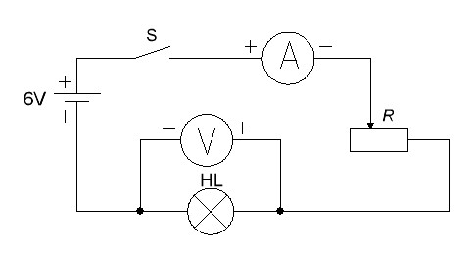

Рисунок 1 Схема электрической цепи

1. Полностью ввести реостат.
2. Снять значение силы тока и напряжения. Пользуясь законом Ома для участка цепи, рассчитать сопротивление нити лампы. Принять полученное значение за **R**0.
3. Постепенно выводя реостат, тем самым, увеличивая падение напряжения на лампочке, снять 6 – 8 значений напряжения и силы тока.
4. Для каждого значения напряжения вычислить мощность лампочки по формуле:

***P = I • U***

1. Полученные данные занести в таблицу измерений и расчетов.
2. На миллиметровой бумаге построить график зависимости мощности лампочки от напряжения на ее зажимах

Р, Вт

U, В

**Таблица измерений и расчетов**

|  |  |  |  |  |  |
| --- | --- | --- | --- | --- | --- |
| Напряжение, В | Сила тока, А | Мощность, Вт | Сопротивление, Ом | | Разность  температур, К |
| **U** | **I** | **Р** | **R0** | **Rt** | **∆Т** |
|  |  |  |  | **-** | **-** |
|  |  |  | **-** |  |  |
|  |  |  | **-** |  |  |
|  |  |  | **-** |  |  |
|  |  |  | **-** |  |  |
|  |  |  | **-** |  |  |
|  |  |  | **-** |  |  |
|  |  |  | **-** |  |  |

1. Для каждого значения напряжения вычислите:

а) сопротивление нити лампы по формуле:

б) температуру нити лампы по формуле:

гдеα = 0,004 К - 1– температурный коэффициент сопротивления вольфрама.

1. Результаты вычислений занесите в таблицу измерений и расчетов.
2. Сделайте вывод.

**Контрольные вопросы**

1. Каков физический смысл напряжения на участке цепи? (Опорный конспект 18)
2. Прибор для измерения работы тока. Практическая единица работы тока.
3. Как определить электрическую мощность с помощью амперметра и вольтметра?
4. Запишите общие компетенции, которые вы осваивали в ходе занятия.

ИНСТРУКЦИОННО-ТЕХНОЛОГИЧЕСКАЯ КАРТА

на выполнение лабораторной работы **№ 12**

по учебной дисциплине: **Физика**

*Тема***: *Магнитные явления***

*Наименование работы*: ***Изучение явления электромагнитной индукции***

*Цель занятия (чему научиться?):* проверить закономерности явления электромагнитной индукции, вскрыть причинно-следственные связи наблюдаемых явлений, убедиться в объективности действующих закономерностей.

*Приобретаемые умения и навыки*: умение самостоятельно проводить эксперимент и анализировать полученные результаты

*Норма времени*: 2 ч.

*Оснащение рабочего места*: виток медной проволоки на пластмассовом каркасе, 2 полосовых магнита, миллиамперметр, соединительные провода, метроном (1 на класс).

*Основные правила ТБ на рабочем месте*: «Инструкция по технике безопасности при выполнении лабораторных работ по физике» (При выполнении лабораторной работы ЗАПРЕЩАЕТСЯ включать электрическую цепь без разрешения преподавателя, применять приборы, не указанные в перечне оборудования, вставать со своих мест.)

*Литература:* Дмитриева В.Ф. – Физика – М.: «Академия», 2012. § 13.1

**Контрольные вопросы при допуске**

1. В чем заключается правило Ленца?
2. В чем состоит явление электромагнитной индукции?
3. Запишите выражение для ЭДС индукции.

**Порядок выполнения работы**

**Задание 1.** *Соберите* замкнутый контур из витка медной проволоки, миллиамперметра, соединительных проводов. Включите метроном, который отсчитывает определенные промежутки времени: Δt = 0,5 с.

*Выполните* упражнение с полосовым магнитом: под удары метронома попытайтесь равномерно вносить магнит северным полюсом в катушку, снять показания миллиамперметра (максимальное отклонение стрелки миллиамперметра). Через некоторый интервал времени так же равномерно вынести магнит из катушки. Снять показания миллиамперметра. (Таблица: опыты 1 – 4)

*Объясните* наблюдаемые явления. *Отметьте* общие признаки и различия в двух наблюдениях.

**Задание 2.** 1) *Рассчитайте* заряд, протекающий в проводящем контуре за время **Δ*t*** при силе индукционного тока ***Ii,*** взятых из опыта 1:

***q = Ii ∙ t***

2) *Рассчитайте з*начение ЭДС индукции ***ε****i,* возникающей в данном проводящем контуре по закону Ома:

***ε****i =* ***Ii ∙ Rконтура***

***Rконтура* = 16 Ом**– сопротивление контура.

**Задание 3.** *Приложите* магниты друг к другу одноименными полюсами. Выполните опыты 5 и 6 ( см.таблицу).

**Задание 4.** *Выполните* упражнение (опыт 7 и 8) под удары метронома, отсчитывающего промежуток времени **Δ*t* = *1 с***, снимите показания миллиамперметра. Результаты опыта сравните с опытами 1 и 2. Дайте объяснение.

**Задание 5.** Сделайте выводы. В выводе подведите итоги и ответьте на вопрос: в чем вы убедились, выполняя эту работу.

**Таблица заданий и результатов**

|  |  |  |  |  |  |
| --- | --- | --- | --- | --- | --- |
| № опыта | Действие | Отклонение стрелки миллиамперметра | Значение силы тока, ***Ii*** | Направление силы тока (если смотреть со стороны магнита) | ЭДС индукции (расчетное значение) |
| 1 | Вводим северный полюс магнита в катушку за 0,5 с |  |  |  |  |
| 2 | Удаляем северный полюс магнита из катушки за 0,5 с |  |  |  |  |
| 3 | Вводим южный полюс магнита в катушку за 0,5 с |  |  |  |  |
| 4 | Удаляем южный полюс магнита из катушки за 0,5 с |  |  |  |  |
| Вывод: | | | | | |
| 5 | Вводим два магнит северным полюсом в катушку за 0,5 с |  |  |  |  |
| 6 | Удаляем два магнит северным полюсом из катушки за 0,5 с |  |  |  |  |
| Вывод: | | | | | |
| 7 | Вводим северный полюс магнита в катушку за 1 с |  |  |  |  |
| 8 | Удаляем северный полюс магнита из катушки за 1 с |  |  |  |  |
| Вывод: | | | | | |

**Контрольные вопросы**

1. Сформулируйте закон Фарадея для ЭДС индукции.

2. На каком принципе основано действие индукционных генераторов электрического тока?

3. Запишите общие компетенции, которые вы осваивали в ходе занятия.

**ИНСТРУКЦИОННО-ТЕХНОЛОГИЧЕСКАЯ КАРТА**

на выполнение лабораторной работы **№ 13**

по учебной дисциплине: **Физика**

*Тема***: *Колебания и волны***

*Наименование работы*: ***Изучение зависимости периода колебаний нитяного маятника от длины нити***

*Цель занятия (чему научиться?):* Определить период и частоту колебаний математического маятника и показать зависимость периода колебания от длины самого маятника.

*Приобретаемые умения и навыки*: умение самостоятельно проводить эксперимент и анализировать полученные результаты

*Норма времени*: 2 часа

*Оснащение рабочего места*: штатив, математический маятник, линейка, секундомер.

*Основные правила ТБ на рабочем месте*: «Инструкция по технике безопасности при выполнении лабораторных работ по физике»

*Литература:* Дмитриева В.Ф. – Физика – М.: «Академия», 2012. § 13.1

**Контрольные вопросы при допуске**

1. Что такое колебание?
2. Какие колебания называются свободными (собственными)?
3. Какие колебания называются гармоническими?
4. В каких единицах выражается круговая (циклическая) частота?
5. Период гармонических колебаний.
6. Частота гармонических колебаний.

**Порядок выполнения работы**

1. Измерить длину нити.
2. Подсчитать число колебаний за 15-20 с
3. Вычислить период и частоту колебаний по формулам:

$T= \frac{t}{n}$– период;

$ν= \frac{n}{t}$– частота.

1. Повторить опыт еще два раза при разной длине маятника.
2. Данные измерений и вычислений занести в таблицу.

**Таблица измерений и расчетов**

|  |  |  |  |  |  |
| --- | --- | --- | --- | --- | --- |
| ***№ опыта*** | ***Длина маятника, м*** | ***Число колебаний*** | ***Время колебаний*** | ***Период колебаний*** | ***Частота колебаний*** |
|  | *l* | ***n*** | t, с | T, с | $$ν, Гц$$ |
| 1 |  |  |  |  |  |
| 2 |  |  |  |  |  |
| 3 |  |  |  |  |  |

1. Построить график зависимости периода колебаний от длины маятника.
2. Сделать выводы

**Контрольные вопросы**

1. Период колебаний маятника 0,4 с. Найти круговую частоту колебаний маятника.
2. Частота колебаний в сети переменного тока 50 Гц. Найти период колебаний.
3. Под действием каких сил происходит колебание математического маятника? Покажите на чертеже.
4. Запишите общие компетенции, которые вы осваивали в ходе занятия.

**ИНСТРУКЦИОННО-ТЕХНОЛОГИЧЕСКАЯ КАРТА**

на выполнение лабораторной работы **№ 14**

по учебной дисциплине: **Физика**

*Тема***: *Природа света. Волновые свойства света***

*Наименование работы*: ***Наблюдение интерференции, дифракции света***

*Цель занятия:* научиться: проводить несложный физический эксперимент и объяснять его результаты.

*Приобретаемые умения и навыки*: умение наблюдать за происходящими явлениями и их анализировать

*Норма времени*: 2 часа

*Оснащение рабочего места:*лампа люминесцентная со стартером и дросселем (общая для всех учащихся), дифракционная решетка в приборе, стакан низкий с раствором мыла, кольцо проволочное диаметром 30 мм с ручкой, трубка стеклянная диаметром 3-4 мм, длинной 100-150 мм, пластинки стеклянные размером 40х60 мм – 2 шт., источник питания, цветные карандаши.

*Основные правила ТБ на рабочем месте*: «Инструкция по технике безопасности при выполнении лабораторных работ по физике»

*Литература:* Дмитриева В.Ф. – Физика – М.: «Академия», 2012. § 14.1-14.4

**Контрольные вопросы при допуске**

1. Что называют интерференцией?
2. Что такое монохроматические волны?
3. Что называют спектром?
4. Какие вам известны способы получения интерференции?
5. Что такое дифракция волн?
6. Зависит ли положение максимумов освещенности, создаваемых дифракционной решеткой, от числа щелей?

**Порядок выполнения работы**

**Наблюдение дифракции света**

1. Установить на демонстрационном столе лампу и включить ее.
2. Наблюдение проводить с помощью прибора, изображенного на рисунке.
3. Направить ось прибора на лампу. Отодвинуть экран 4 с прицельной щелью 5 на максимально возможное расстояние от дифракционной решетки 1 и получить четкое изображение дифракционных картин (спектров).
4. Зарисовать увиденные спектры первого и второго порядков, как справа, так и слева от щели на черном фоне шкалы в той же последовательности.

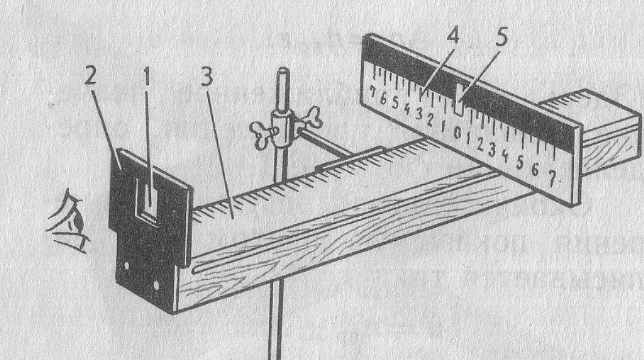

Рисунок – Установка для наблюдения дифракции света

1 – дифракционная решетка (ДР); 2 – держатель ДР; 3 – линейка; 4 - экран; 5 – щель.

**Наблюдение интерференции света**

***Вариант 1***

***Наблюдение интерференции на мыльной пленке***

1. На проволочном кольце получить мыльную пленку, расположить кольцо вертикально, обнаружить горизонтальное расположение полос.
2. Повернуть кольцо с пленкой на некоторый угол в вертикальной плоскости и через несколько секунд обнаружить снова горизонтальное расположение полос.
3. Осветить пленку белым светом (от окна или лампы), обнаружить окрашивание светлых полос в спектральные цвета: вверху – в синий, внизу – в красный цвет.
4. С помощью стеклянной трубки выдувают небольшой мыльный пузырь и при освещении белым светом наблюдают на верхней его части образование интерференционных колец, окрашенных в спектральные цвета.

***Вариант 2***

1. Стеклянные пластинки начисто протереть чистым платком, сложить вместе и сжать пальцами.
2. Рассматривать пластинки в отраженном свете на темном фоне и поворачивать их так, чтобы на поверхности стекла образовались не слишком яркие блики от окон или белых стен. В некоторых местах будут наблюдаться яркие радужные кольцеобразные или замкнутые неправильной формы полосы.
3. Изменяйте нажим и наблюдайте изменение расположения и формы полос.

**Контрольные вопросы**

1. Почему нулевой максимум дифракционного спектра белого цвета – белая полоса, а максимумы высших порядков – набор цветных полос?
2. В каких точках экрана получаются 1,2,3 максимумы?
3. В каких точках экрана получается световой минимум?
4. Почему появляются темные и светлые полосы?
5. Почему полосы не остаются на месте, а, расширяясь и сохраняя свою форму, перемещаются вниз?

**ИНСТРУКЦИОННО-ТЕХНОЛОГИЧЕСКАЯ КАРТА**

на выполнение лабораторной работы **№ 15**

по учебной дисциплине: ***Физика***

*Тема****: Природа света. Волновые свойства света***

*Наименование работы*: ***Определение показателя преломления стекла***

*Цель занятия (чему научиться?):* На основании законов преломления света определить показатель преломления среды.

*Приобретаемые умения и навыки*: умение самостоятельно проводить эксперимент и анализировать полученные результаты

*Норма времени*: ***2 ч.***

*Оснащение рабочего места*: **:** пластинка с плоскопараллельными гранями, циркуль, иголки (3 шт.), масштабная линейка.

*Основные правила ТБ на рабочем месте*: «Инструкция по технике безопасности при выполнении лабораторных работ по физике» (При выполнении лабораторной работы ЗАПРЕЩАЕТСЯ применять приборы, не указанные в перечне оборудования, вставать со своих мест.)

*Литература:* Дмитриева В.Ф. – Физика – М.: «Академия», 2012. § 14.1-14.4

**Контрольные вопросы при допуске**

1. Что такое световой луч?
2. Как читаются законы отражения и преломления света?
3. Расскажите порядок выполнения работы.

**Порядок выполнения работы**

1. Положите стеклянную пластинку на середину чистого листа бумаги и обведите карандашом ее границы.
2. За пластиной, по возможности дальше друг от друга, поставьте две иголки ***Е*** и ***F***, так чтобы прямая, проходящая через них, не была перпендикулярна к границе пластинки, а иголка ***F*** стояла вплотную к грани ***АВ***.
3. Иголку ***К*** поставьте перед пластинкой вплотную к ее грани так, чтобы смотря сквозь стекло грани иголка **К** казалась на одной прямой с иголками ***Е*** и ***F***.
4. Уберите стеклянную пластинку и иголки. Проведите через точки ***Е*** и ***F*** и точки ***F*** и ***К*** прямые.

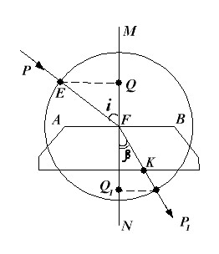

1. Линию ***ЕF*** продолжите за точку ***Е***, а линию ***FК*** продолжите за точку *К* не преломляя.
2. К границе ***АВ*** через точку ***F*** восстановите перпендикуляр.
3. Проведите окружность с центром в точке ***F***, радиусом больше 5 см.
4. Из точки ***Р*** и ***Р1***на прямую ***МN*** опустите перпендикуляры

Прямая ***РЕF*** является падающим лучом, прямая ***FКР1*** является преломленным лучем.

Угол ***i* -** угол падения, угол ***β*** - угол преломления

1. Показатель преломления определите по формуле:



Для этого из треугольника ***PQF*** найдите:

**,**

А из треугольника ***FP1Q1*** найдите:



Подставьте значения синусов в формулу показателя преломления:



Таким образом, измеряя длины отрезков ***РQ*** и ***Р1Q1*** и деля их друг на друга, можно найти показатель преломления стекла.

1. Меняя угол падения, сделайте четыре разных построения.
2. Полученные данные занесите в таблицу измерений и расчетов.
3. Используя данные четырех опытов, найдите среднее значение показателя преломления:



Найдите для каждого опыта абсолютные ошибки по формуле:



Найдите среднюю абсолютную и относительную ошибки по формулам:

** **

1. Полученные данные занесите в таблицу измерений и расчетов.

**Таблица измерений и расчетов**

|  |  |  |  |  |  |  |  |
| --- | --- | --- | --- | --- | --- | --- | --- |
| № опыта | ***РQ, мм*** | ***Р1Q1,мм*** | ***n*** | ***nсреднее*** | ***Δn*** | ***Δn среднее*** | ***δ,%*** |
| 1. |  |  |  |  |  |  |  |
| 2. |  |  |  |  |
| 3. |  |  |  |  |
| 4. |  |  |  |  |

1. Сделайте вывод.
2. Результаты опыта запишите в виде ***n= nсреднее ± Δnсреднее***

**Контрольные вопросы**

1. Какова природа света?
2. Как идет луч в однородной среде или через среды, имеющие одну и ту же оптическую плотность?
3. Как идет луч, падающий на границу двух сред, имеющих разную оптическую плотность, если угол его падения равен нулю? Покажите на чертеже.
4. Физический смысл абсолютного и относительного показателей преломления вещества?
5. Запишите общие компетенции, которые вы осваивали в ходе занятия.

**ИНСТРУКЦИОННО-ТЕХНОЛОГИЧЕСКАЯ КАРТА**

на выполнение лабораторной работы **№ 16**

по учебной дисциплине: **Физика**

*Тема***: *Природа света. Волновые свойства света***

*Наименование работы*: ***Наблюдение сплошного и линейчатых спектров различных газов***

*Цель занятия:* сравнить линейчатые спектры различных газов и убедиться в том, что каждый газ имеет свой собственный спектр.

*Приобретаемые умения и навыки*: умение наблюдать за происходящими явлениями и их анализировать

*Норма времени*: 2 ч.

*Оснащение рабочего места:*лампа люминесцентная, источник питания газоразрядных трубок, газоразрядные трубки с гелием, криптоном и неоном, спектроскоп прямого зрения (линза прямого зрения), цветные карандаши.

*Основные правила ТБ на рабочем месте*: «Инструкция по технике безопасности при выполнении лабораторных работ по физике»

*Литература:* Дмитриева В.Ф. – Физика – М.: «Академия», 2012. § 14.1-14.4

**Контрольные вопросы при допуске**

1. Что такое спектр?
2. Назовите виды спектров.
3. Какие тела дают сплошной спектр? линейчатый спектр?

**Теория**

Если излучение источника света направить на стеклянную призму, на пути прошедших через призму лучей поставить экран, то на экране можно наблюдать набор цветных полос – спектр. Причина наблюдаемого явления состоит в том, что световые лучи имеют одинаковую скорость ***с*** в вакууме, а в другой среде (например, в стекле) их скорость не одинакова и зависит от частоты колебаний. Так как коэффициент преломления *n(n = c/v)* зависит от скорости распространения световых волн, то лучи разных частот преломляются по-разному

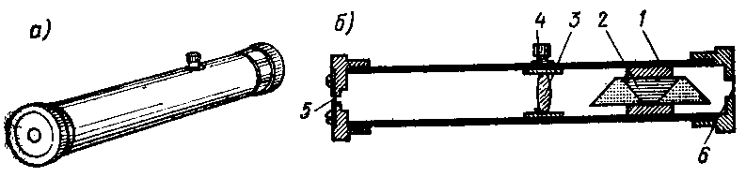

Рисунок 1.

Наблюдать спектр можно с помощью спектроскопа прямого зрения (рисунок 1,*а*). Спектроскоп состоит из трубы 1 (рисунок 1, *б*), сложной призмы 2, собирающей линзы 3, постоянной щели 5, окуляра 6.

В данной работе используется источник питания газоразрядных трубок с набором из трех трубок, заполненных гелием, криптоном и неоном (рисунок 2).

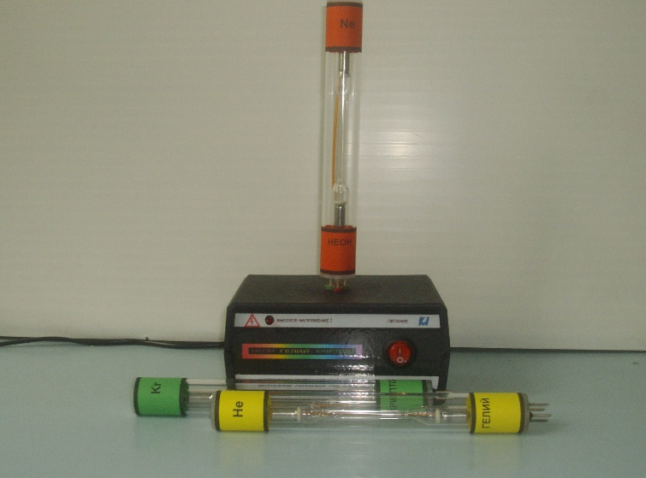

Рисунок 2

**Порядок выполнения работы**

**Наблюдение сплошного спектра люминесцентной лампы**

1. На демонстрационном столе установить люминесцентную лампу и включить ее в электрическую сеть.
2. Окуляр спектроскопа приблизить к глазу. Щель спектроскопа направить на лампе. Резкость изображения линзы отрегулировать передвижением линзы за головку винта 4 (рисунок 2).
3. Рассмотреть сплошной спектр ее люминофора; найти в нем все спектральные цвета.
4. Зарисовать спектр, сохранив последовательность расположения основных цветов спектра.

**Наблюдение линейчатых спектров**

1. Установить поочередно спектральные трубки на подставку, как показано на рисунке 2.
2. Включить источник питания газоразрядных трубок.
3. Направить спектроскоп на светящуюся трубку и рассмотреть спектры газов; отметить характерные для них цветные линии, расположенные на некотором расстоянии друг от друга.
4. Прибор отсоединить от источника электрической энергии. Спектры зарисовать, сохраняя расположение цветных линий для каждого газа и относительное расстояние между ними.
5. Сравнить спектры газов и сделать выводы.

**Контрольные вопросы**

1. Что такое спектральный анализ?
2. Чем отличаются спектры различных веществ?
3. Объясните причину различий в спектрах газов.
4. Запишите общие компетенции, которые вы осваивали в ходе занятия.

Литература

1. Рекомендации по планированию, организации и проведению лабораторных работ и практических занятий в образовательных учреждениях среднего профессионального образования. Письмо министерства общего и профессионального образования РФ от 5 апреля 1999 года N 16-52-58ин/16-13
2. Дмитриева В. Ф. Физика для профессий и специальностей технического профиля: учебник для образовательных учреждений среднего профессионального образования - М., 2014.
3. Дмитриева В. Ф. Физика для профессий и специальностей технического профиля. Сборник задач: учебное пособие для образовательных учреждений среднего профессионального образования - М., 2014.
4. Дмитриева В. Ф. Физика для профессий и специальностей технического профиля. Лабораторный практикум: учебное пособие для учреждений среднего профессионального образования/ В. Ф. Дмитриева, А. В. Коржуев, О. В. Муртазина - М., 2015.